教学设计方案 2026 年 11 月

高一数学期中前
AI 对话式教学设计方案
人教 A 版必修第一册 第 1 至 3 章
这份方案把 7 讲视频、21 个核心互动停点和一套课堂观察量表放在同一张设计图上. 学生先判断、先口述、先动笔, 视频再回应, 教师最后决定补讲什么.
适用学段 | 高一上学期 期中前
教材范围 | 人教 A 版必修第一册 第 1 至 3 章
课程结构 | 7 讲 80 个场景 511 句台词
总时长 | 约 53 分 38 秒
互动形式 | 预设脚本的分支互动 非实时大模型对话
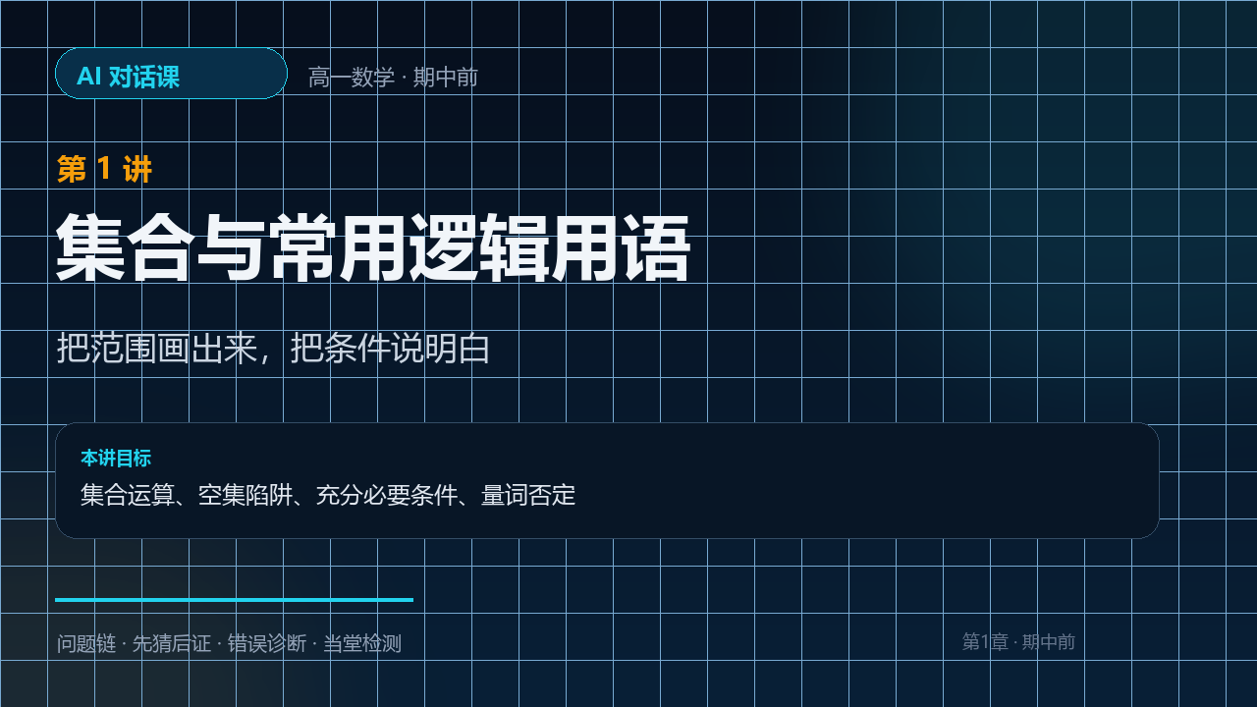

方案概要
这份方案面向高一上学期期中前的复习与新课衔接, 覆盖人教 A 版必修第一册第 1 至 3 章, 共 7 讲, 80 个场景, 511 句台词, 总时长约 53 分 38 秒. 每讲不是把知识点讲完就结束, 而是在概念转折、易错点和当堂检测处停下来, 让学生先判断、先口述、先动笔, 再由视频中的小析回应, 小问替学生问出常见困惑. 教师负责组织等待、收集证据、决定是否补讲. 方案的核心结论是: 先让学生想, 再由视频回应, 教师终审.
期中前的内容决定后面函数学习的地基. 学生常见的困难不是完全没听过, 而是符号语言转译慢、定义域意识弱、分类讨论不完整、等号条件不验证. 如果视频只负责讲, 学生容易看懂但做不对; 互动停点把理解变成可观察的表现, 教师才能知道下一步补什么.

一眼看懂
7 | 80 | 511 | 53:38
讲 | 个场景 | 句台词 | 总时长

三条设计判断
· 先想后讲. 每个核心停点先给问题, 不先给答案. 学生至少完成一次口头或书面表达, 视频再展示结构与依据.
· 一讲一链. 每讲用 4 至 5 个问题串起概念、例题和检测, 不按题型堆题. 问题之间要有递进, 后一问要用上前一问的结论.
· 教师终审. 视频只覆盖答对、答错、沉默或不确定、概念混淆四类高频反应. 班级真实错误由教师补充, 视频不替代诊断.

阅读路径
01 课程定位与总览 | 教材假设、互动边界、七讲矩阵 | 05 课堂脚本示例 | 一个停点的完整预设回应
02 七讲教学设计 | 目标、问题链、例题、停点、易错点 | 06 评价量表 | 四个维度、三个水平
03 AI 互动机制 | 三个固定动作与四类分支 | 07 公开课例策略 | 十条共性做法与本课落点
04 分支与提示 | 分支图、L1 至 L3 提示 | 08 使用说明 | 三种使用方式与教师终审
附录 A 分镜总览 | 80 个场景的联系表 | 附录 B 检测抽帧 | 七讲检测画面与答案
统计口径: 场景数、台词数按最终视频工程计; 分讲时长四舍五入到秒; 合辑总时长 53:38.10. 互动时间点按场景起点标注, 以成片为准. 教材版本未指定, 本方案按人教 A 版必修第一册第 1 至 3 章设计.

01 课程定位与总览

教材假设与边界
本方案按人教 A 版必修第一册第 1 至 3 章设计: 集合与常用逻辑用语、一元二次函数方程和不等式、函数的概念与性质. 如果学校使用其他版本或进度不同, 建议整讲替换, 不要打乱集合语言、不等式工具、函数观念的顺序.
· 版本假设. 未指定教材版本, 按人教 A 版必修第一册期中前范围处理. 其他版本可替换例题, 保留问题链与停点结构.
· 互动边界. 视频是提前录制的线性文件. 互动是暂停、预设回应、分支选择, 不是实时大模型对话, 不能根据自由输入即时生成回应.
· 教师角色. 教师不是播放员. 停在哪里可以按班级调整, 等多久由教师决定, 追问什么由当堂错误决定.
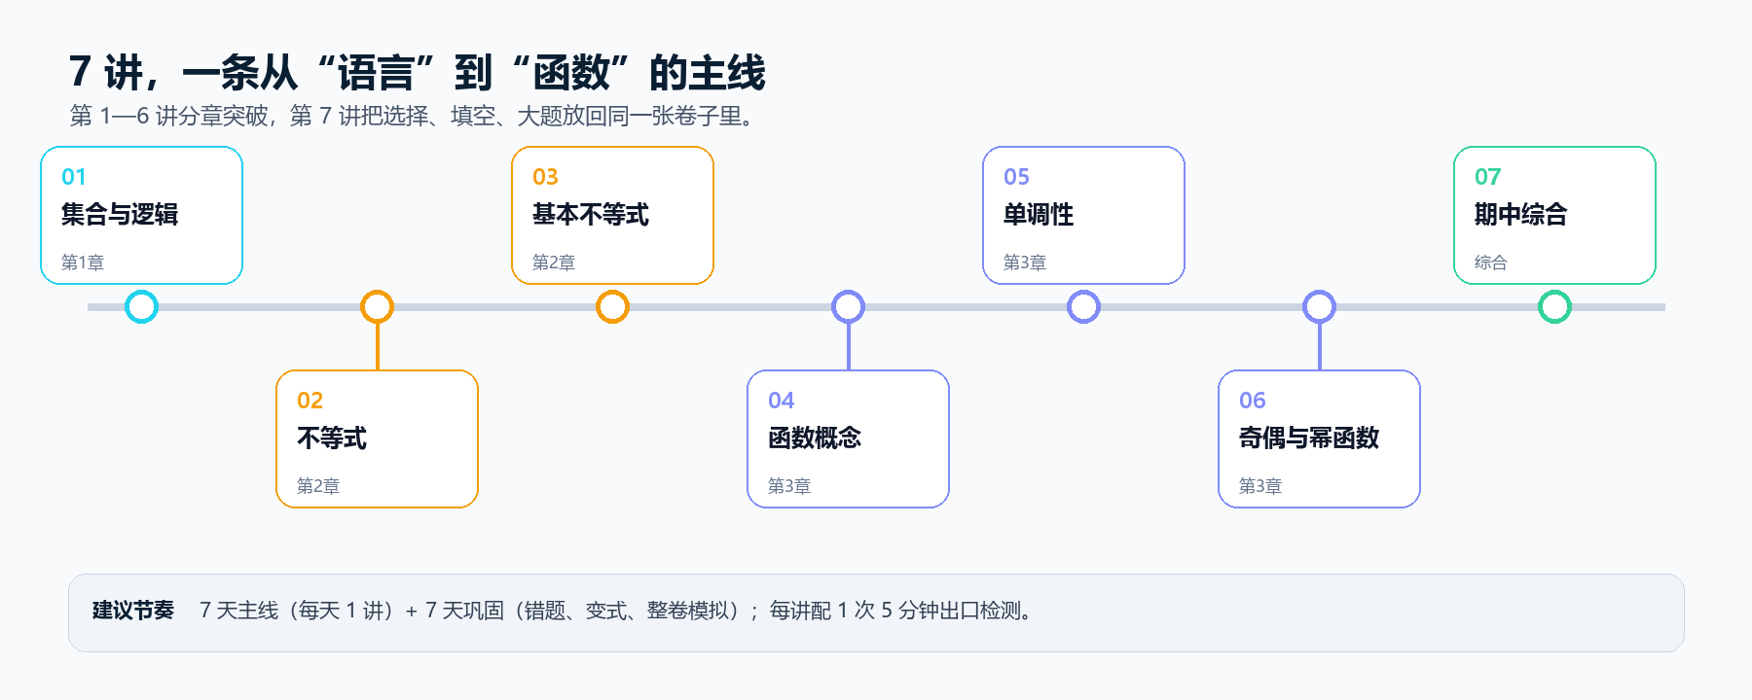
图 1 七讲课程地图

七讲课时矩阵
讲 | 主题 | 本讲核心问题 | 场景 | 时长
1 | 集合与常用逻辑用语 | 集合语言如何互译, 充要条件如何判断 | 11 | 8:19
2 | 不等式与一元二次不等式 | 二次不等式如何画图写解集, 含参如何分类 | 11 | 7:33
3 | 基本不等式 | 三个条件如何落地, 等号取不到怎么办 | 12 | 7:36
4 | 函数的概念与表示 | 定义域优先, 解析式如何求 | 12 | 7:28
5 | 函数的单调性 | 定义证明与区间最值如何串起来 | 12 | 7:28
6 | 函数的奇偶性与幂函数 | 定义域对称与奇延拓如何判断 | 11 | 7:09
7 | 期中综合 | 三条线如何在卷面上调用 | 11 | 8:05
结构上取讲解课的严密推导, 互动上取探究课的等待与追问, 评价上取复习课的错误诊断. 三条线合在一起, 形成短讲解、多停点、快检测的课程形态.
第 1 讲 8 分 19 秒 11 个场景 80 句台词

集合与常用逻辑用语
本讲要解决三件事: 把同一个集合在列举、描述、区间、数轴之间来回翻译; 用定义判断子集与充要条件; 把量词否定写完整. 这些内容是后面不等式和函数语言的地基.

教学目标
· 能用三种语言表示集合, 并在数轴上完成交、并、补.
· 能解释 2 的 n 次方的来源, 会分子集、真子集、非空真子集.
· 能判断充分必要, 能写出含量词命题的否定.

问题链
01 同一个集合, 列举法、描述法、区间、数轴如何对应?
02 3 个元素的集合为什么有 8 个子集, 不是 6 个?
03 已知 A 包含于 B, 为什么必须先讨论 A 为空集?
04 p 是 q 的充分条件, 箭头到底指向谁?
05 量词否定只改哪两处, 为什么结论要变?

关键例题与答案
· A=[-1,3), B=[2,+∞) -> A∩B=[2,3), A∪B=[-1,+∞), ∁RA=(-∞,-1)∪[3,+∞).
· 3 元素集合: 8 个子集, 7 个真子集, 6 个非空真子集.
· 检测 A={x|1≤x≤3}, B={x|x>a}, A∩B≠∅ -> a<3. 端点 a=3 时 B 与 A 无公共点.
· ∃x>0, x²≤2 的否定: ∀x>0, x²>2.

互动停点
时间 | 场景 | 停点问题 | 预设回应
02:29 | 子集个数 | 3 个元素的集合有多少个子集? 为什么不是 6 个? | 先列举再抽象: 每个元素选或不选, 共 2³=8 个; 真子集 7 个, 非空真子集 6 个.
04:07 | 空集 | A 包含于 B, A 可以是空集吗? | 可以. 空集是任何集合的子集; 含参问题先单独讨论 A=∅.
07:25 | 当堂检测 | A={x|1≤x≤3}, B={x|x>a}, A∩B≠∅, 求 a 的范围. | a<3. 画数轴, 令 a=3 回代检验, 此时 B 与 A 没有公共点.

易错点
· 把 A 包含于 B 直接当成 A 非空, 漏掉空集.
· 写补集时漏掉端点开闭, 或把并集写成交集.
· 否定只改存在为任意, 忘记把 ≤ 改成 >.
第 2 讲 7 分 33 秒 11 个场景 71 句台词

不等式与一元二次不等式
本讲把不等式从记口诀拉回画图象、找区间. 主线是二次不等式的四步: 化正、求根、画图、写解集. 含参问题再加一步: 分情况.

教学目标
· 用图象法解一元二次不等式, 正确处理二次项系数为负.
· 会对含参二次不等式按两根大小分类.
· 会解分式不等式和绝对值不等式, 保留分母与端点条件.

问题链
01 不等式两边乘负数, 为什么必须变号?
02 二次项系数为负, 先做什么?
03 两根大小不确定, 为什么要分类?
04 判别式小于零, 图象在 x 轴上方还是下方?
05 分式不等式为什么不能直接乘分母?

关键例题与答案
· x²-(a+1)x+a=(x-1)(x-a). a>1 -> (1,a); a=1 -> 无解; a<1 -> (a,1).
· 检测 A={x|x²-4x+3≤0}=[1,3], B={x|x>a}, A 包含于 B -> a<1.
· 恒成立: 开口方向与判别式一起看, 不能只算 Δ.
· 绝对值: |x-a|<b 先翻译成距离, 再写区间.

互动停点
时间 | 场景 | 停点问题 | 预设回应
02:21 | 含参分类 | x²-(a+1)x+a<0 怎么解? | 分解为 (x-1)(x-a)<0; 以 1 和 a 为界, 分 a>1, a=1, a<1 三类.
05:02 | 分式不等式 | (x-1)/(x+2)≥0 能不能直接乘 x+2? | 不能. 先移项通分, 再保分母 x+2≠0, 用数轴穿根.
06:40 | 当堂检测 | A=[1,3], B={x|x>a}, A 包含于 B, 求 a 的范围. | a<1. 令 a=1 回代, B 不含 1, 漏掉 A 的左端点.

易错点
· 两边乘负数不变号, 或直接乘含未知数的分母.
· 含参分类漏掉 a=1, 或把两根大小写反.
· 判别式小于零时仍写两个根, 图象与 x 轴位置判断错误.
第 3 讲 7 分 36 秒 12 个场景 76 句台词

基本不等式
基本不等式只有一行, 但三个条件缺一不可: 一正、二定、三相等. 本讲把能用与不能取等分开练, 专门处理最容易被跳过的那一步.

教学目标
· 理解基本不等式的结构, 能说出取等条件.
· 会用配凑和 1 的代换构造定值.
· 会判断下界存在但取不到时, 最小值不存在.

问题链
01 x+1/x 的最小值为什么必须写 x>0?
02 没有定值, 怎样配凑出定值?
03 等号条件不成立, 结论还能叫最小值吗?
04 1 的代换, 系数为什么要一起换?
05 实际问题中, 定义域从哪里来?

关键例题与答案
· x>0, x+1/(x+1): 令 t=x+1>1, 原式=t+1/t-1. 下界 1, 但 t=1 取不到, 所以最小值不存在.
· 周长 20 的矩形: x+y=10, xy≤25, x=y=5 时面积最大 25.
· a+2b=1, a,b>0: 2/a+1/b=(2/a+1/b)(a+2b)=4+4b/a+a/b≥8, a=1/2, b=1/4.
· 检测: x>0, x+1/(x+1) 的最小值选 C, 最小值不存在.

互动停点
时间 | 场景 | 停点问题 | 预设回应
02:05 | 配凑 | 没有定值, 怎样造出定值? | 先换元或拆项, 让两项的积为常数; 换元后立刻写新变量范围.
03:02 | 负数反例 | x<0 时还能直接用基本不等式吗? | 不能. 先取相反数转正, 或判断方向改变; 直接套公式会得到错误下界.
06:33 | 当堂检测 | x>0, 求 x+1/(x+1) 的最小值. | 选 C. t=x+1>1, 下界 1 在 t=1 取不到, 最小值不存在.

易错点
· 忽略一正条件, 对负数直接套公式.
· 把下界当成最小值, 不检查等号能否成立.
· 1 的代换只乘分子, 忘记整个式子同乘.
第 4 讲 7 分 28 秒 12 个场景 72 句台词

函数的概念与表示
函数不是一串公式, 而是一条规则. 本讲先抓定义域, 再处理解析式、分段函数和图象. 定义域优先, 是后面单调性、奇偶性全部问题的入口.

教学目标
· 用输入、对应、输出解释函数, 判断两个函数是否相同.
· 会求根号、分母、零次幂复合的定义域.
· 会用换元、方程组、分段代入求解析式与函数值.

问题链
01 两个函数解析式一样, 为什么可能不是同一个函数?
02 抽象函数 f(2x-1) 的定义域, 为什么看括号里的范围?
03 换元后, 新变量范围为什么会变?
04 分段函数求 f(f(-2)), 先算哪一层?
05 绝对值函数图象, 怎样分段画?

关键例题与答案
· f(x) 定义域 [0,2] -> f(2x-1) 定义域 [1/2,3/2].
· f(x+1)=x²+2x -> f(x)=x²-1.
· 检测 f(x)=√(x+2)+1/(x-1) -> [-2,1)∪(1,+∞).
· 水费分段: 先判断用量落在哪一段, 再代入对应表达式.

互动停点
时间 | 场景 | 停点问题 | 预设回应
02:12 | 抽象定义域 | f(x) 定义域 [0,2], f(2x-1) 的定义域怎么求? | 括号里的整体落在 [0,2], 解 0≤2x-1≤2, 得 [1/2,3/2].
05:19 | 水费分段 | 用水量跨过分段点时, 费用怎么算? | 先判断落在哪一段, 再代入; 跨段要分段求和, 不能整段套一个式子.
06:42 | 当堂检测 | f(x)=√(x+2)+1/(x-1) 的定义域. | 选 B. 根号要求 x≥-2, 分母要求 x≠1, 取交集得 [-2,1)∪(1,+∞).

易错点
· 把 f(2x-1) 的定义域当成 x 的范围, 而不是括号整体的范围.
· 换元求出 f(t) 后忘记回写成 f(x), 或漏写 t 的范围.
· 分段函数端点重复或漏掉, 化简时改变定义域.
第 5 讲 7 分 28 秒 12 个场景 71 句台词

函数的单调性
单调性不是看起来上升, 而是定义域内任意两个自变量都满足同一方向. 本讲用反例打掉取两个点的习惯, 再把定义证明、复合、解不等式和区间最值串起来.

教学目标
· 用定义证明具体函数的单调性, 写全取值、作差、变形、定号、结论.
· 会求单调区间, 知道多个区间不能随意并.
· 会用单调性解不等式, 会求闭区间上的最值.

问题链
01 取两个点上升, 能不能说明函数递增?
02 证明单调性, 为什么必须写任意 x1<x2?
03 复合函数同增异减前, 先看什么?
04 脱掉 f 时, 为什么要注意定义域和方向?
05 区间最值, 顶点在不在区间内?

关键例题与答案
· y=√(x²-2x-3): 定义域 (-∞,-1]∪[3,+∞), 在 (-∞,-1] 递减, 在 [3,+∞) 递增.
· f(x)=x²-2x, x∈[0,3]: 最小 -1, 最大 3.
· 1/x 的递减区间是 (-∞,0) 和 (0,+∞), 不能写成并集.
· 检测 f(x)=x²-2x 的递增区间: [1,+∞).

互动停点
时间 | 场景 | 停点问题 | 预设回应
01:28 | 两个点反例 | 只取两个点上升, 能说明递增吗? | 不能. 取 x1=0, x2=1 只能说明这两个点; 定义要求任意 x1<x2 都有 f(x1)<f(x2).
05:04 | 解不等式 | 已知 f 递增, f(2x-1)<f(x), 怎么脱 f? | 先写定义域, 再由递增得 2x-1<x, 两条件取交集; 方向不能反.
06:40 | 当堂检测 | f(x)=x²-2x 的单调递增区间. | 选 B. 配方为 (x-1)²-1, 对称轴 x=1, 开口向上, 递增区间 [1,+∞).

易错点
· 用特殊点代替任意性, 证明里只写两个数.
· 把两个单调区间用并集连起来, 忽略中间断点.
· 复合函数不看定义域, 脱 f 时改变不等号方向.
第 6 讲 7 分 09 秒 11 个场景 69 句台词

函数的奇偶性与幂函数
奇偶性先看定义域, 再看 f(-x). 本讲把定义域对称作为第一道门槛, 再处理 f(0)=0 的条件、奇延拓、奇偶性与单调性的配合, 最后收束幂函数.

教学目标
· 判断奇偶性时先检查定义域是否关于原点对称.
· 会用奇偶性求解析式、比较大小.
· 会识别幂函数的指数与第一象限图象.

问题链
01 定义域不对称, 还能谈奇偶性吗?
02 奇函数一定有 f(0)=0 吗?
03 化简后定义域变了, 结论会怎样?
04 已知 x>0 的解析式, 怎样奇延拓到 x<0?
05 幂函数 y=x^a, 指数决定什么?

关键例题与答案
· f(x)=√(1-x²)/(|x+2|-2): 定义域 [-1,0)∪(0,1], 化简 √(1-x²)/x, 奇函数.
· 奇函数只有 0 在定义域内才有 f(0)=0.
· x<0 时, 由奇性 f(x)=-f(-x)=-x²-2x.
· 检测 f(x)=x³+x -> 奇函数.

互动停点
时间 | 场景 | 停点问题 | 预设回应
02:56 | 定义域化简 | 这个函数先化简还是先判断奇偶性? | 先写定义域, 再化简. 约分可能改变定义域, 本题 x≠0 必须保留.
04:53 | 奇偶加单调 | 奇函数在 [0,+∞) 递增, 比较 f(-2) 与 f(1). | f(-2)=-f(2); 由 2>1 得 f(2)>f(1), 所以 f(-2)<-f(1), 即 f(-2)<f(-1).
06:22 | 当堂检测 | f(x)=x³+x 的奇偶性. | 选 A. 定义域 R 关于原点对称, f(-x)=-x³-x=-f(x), 奇函数.

易错点
· 先算 f(-x) 不看定义域, 忽略定义域不对称.
· 把 f(0)=0 当成所有奇函数的通用性质.
· 化简约分丢掉 x≠0, 或幂函数指数符号看反.
第 7 讲 8 分 05 秒 11 个场景 72 句台词

期中综合
期中综合不是把七讲重讲一遍, 而是训练看到题先调哪个模型. 本讲按选择、多选、大题、压轴排序, 把集合、不等式、函数三条线放进同一张解题路径.

教学目标
· 在综合题中先判断考点, 再选方法.
· 会处理二次函数区间最值、恒成立、抽象不等式.
· 形成填选保分与大题写关键步的考试策略.

问题链
01 集合题先解不等式还是先画数轴?
02 充分必要题, 举反例为什么最快?
03 基本不等式题, 先找定值还是先代公式?
04 恒成立, 分离参数还是看图象?
05 抽象不等式, 先脱 f 还是先看定义域?

关键例题与答案
· f(x)=x²-2ax+1, x∈[1,3]: 递增 -> a≤1; 最小值 -3 -> a=2.
· x²-2ax+2≥a 恒成立 -> a≤1.
· A∩B=(1,3]; x+y=4 -> xy 最大 4.
· 奇函数加递增, f(2x-1)+f(x)>0 -> x>1/3.

互动停点
时间 | 场景 | 停点问题 | 预设回应
03:08 | 多选 | f(x)=x²-2|x| 的奇偶性、零点、最小值、单调增区间. | 偶函数; 零点 -2,0,2; 最小值 -1; 增区间 [-1,0] 和 [1,+∞).
05:24 | 恒成立 | x²-2ax+2≥a 在 x∈[1,3] 恒成立, 求 a. | 按课程解法得 a≤1; 关键是把参数分离后在给定区间求下界, 再回代端点.
07:20 | 考试策略 | 填选不会硬算时, 先做什么? | 特殊值、排除、回代; 先拿分再回头证明, 大题写清关键步.

易错点
· 二次函数区间最值不讨论对称轴与区间的位置.
· 恒成立忘记 x 的范围, 或分离参数后不等号方向写反.
· 抽象不等式漏定义域, 填选硬算耗时.

02 AI 互动机制与分支规则
互动不是让视频变成聊天窗口. 视频仍然是线性文件, 互动发生在预设停点: 屏幕给问题, 学生先想或先说, 视频再给出回应. 这样做的目的, 是把看懂了变成能说出来、能改过来.

三个固定动作
01 停. 每讲在概念转折、易错点、当堂检测处暂停. 停点数量不追求多, 追求每一次都问在关键处.
02 等. 屏幕保留问题 3 至 8 秒. 班级基础弱时延长, 有人举手时先不播, 让学生把话说完.
03 应. 小析给结构化解法, 小问替学生提出常见困惑. 回应先接住思路, 再指出问题, 最后给可迁移的步骤.
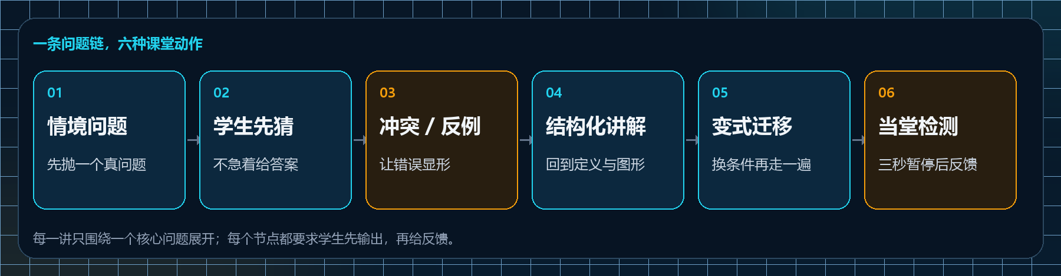
图 2 互动流程链

四类预设分支
分支 | 识别信号 | 视频回应 | 教师动作
答对 | 选项正确, 或能说出关键依据 | 小析确认结论, 补一句为什么, 再给一个变式 | 追问依据, 让一名学生复述
答错 | 选项错误, 或步骤中某一步方向反了 | 小问先呈现典型错法, 小析指出错在哪一步, 再给正确路径 | 不急着重复讲解, 先问学生为什么这样选
沉默或不确定 | 不选, 或说好像、差不多 | 降到 L1 定位线索, 再给 L2 方法提示 | 给 3 秒独立想, 再同桌说, 最后点名
概念混淆 | 把两个定义、两个条件混在一起 | 用对比表或反例拆开, 只改一个条件看结论变化 | 记下错误类型, 下一讲开场回讲
边界说明: 以上分支由脚本预设, 学生通过选项或课堂口头回答进入. 视频不能识别自由输入, 也不能即时生成新题. 开放回答由教师接住, 这是课堂不可替代的部分.

03 分支设计与脚本示例
分支设计的目标不是把每条路都写死, 而是保证学生在四类高频反应下都能得到回应. 图 3 给出判断顺序, 下面的脚本示例展示一个停点如何从问题走到 L1 至 L3.
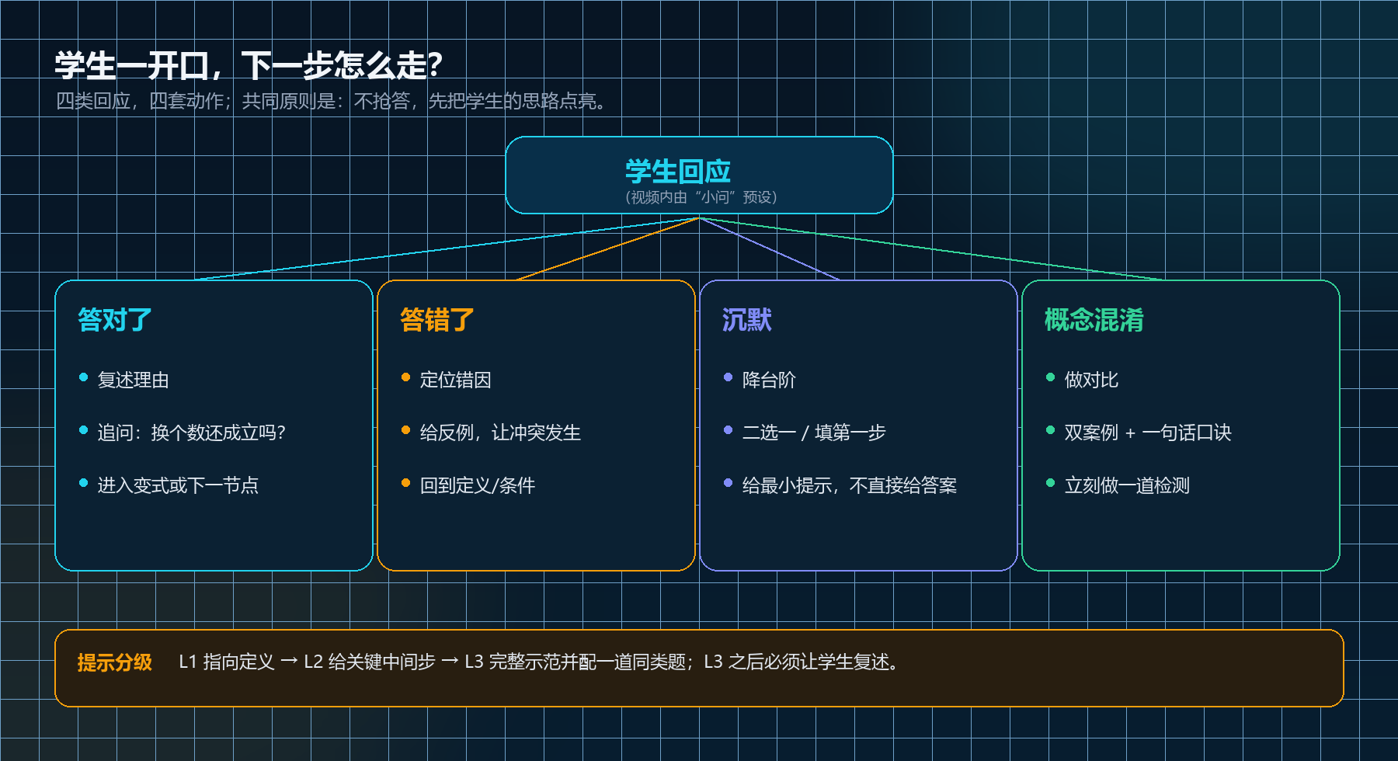
图 3 分支规则图

提示分三层
· L1 定位线索. 告诉学生先看哪一个条件、哪一幅图、哪一个端点, 不直接给方法.
· L2 方法提示. 给出可执行的下一步, 例如先换元、先画数轴、先分离参数.
· L3 关键步骤. 只差最后一步时才给答案; 给完必须回到为什么, 防止只记结果.

一个停点的完整脚本
场景 第 3 讲 06:33 当堂检测
问题 x>0, 求 x+1/(x+1) 的最小值. 选项 A 1, B 2, C 最小值不存在.
选 A 你把下界当成了最小值. 等号成立要 x+1=1/(x+1), 即 x=0, 与 x>0 矛盾.
选 B 你用了基本不等式, 但没有检查等号. 先换元 t=x+1, 再判断 t+1/t 在 t>1 上的变化.
沉默 L1: 先换元 t=x+1. L2: t>1, 原式 t+1/t-1. L3: 下界 1 在 t=1 取不到, 所以最小值不存在.
概念混淆 把 x>0 与 x≥0 混在一起. 只改一个条件: 若 x≥0, 最小值才是 1; 本题 x>0, 结论不同.
脚本原则: 先接住学生的思路, 再指出错在哪一步, 最后给一个可迁移的动作. 不直接说错了, 也不马上替学生算完.

04 评价量表
评价不只看答案对错. 每讲选 3 名学生, 用四个维度记录一次, 重点看能否说出依据、能否改错. 量表用于课堂观察, 不用于给学生贴标签.
维度 | 观察点 | 达成 | 发展中 | 需支持
概念理解 | 能否用自己的话解释定义、条件, 并举出例子和反例 | 能解释, 能举例, 能识别同一对象的不同表示 | 能复述定义, 但例子单一, 反例需要提示 | 混淆符号与对象, 只能背结论
推理表达 | 步骤是否完整, 依据是否交代, 端点与等号是否检验 | 步骤完整, 依据清楚, 关键条件有交代 | 结论正确但跳步, 经追问能补上 | 只写答案, 说不清为什么
错因修正 | 能否指出错在哪一步, 并用同一方法改对 | 能独立定位错因并改对 | 经提示能定位, 改对后能复述 | 重复同类错误, 改错只看答案
迁移应用 | 在新情境中能否选对模型并完成 | 能选模型, 能完成, 能说明适用条件 | 需提示才能选对模型, 完成部分 | 无法迁移, 换数字也会卡住

使用建议
· 课前基线. 每讲开始前用 1 道口述题或判断题, 记录学生先看什么、先写什么, 不作为评分.
· 课中记录. 只记 3 名学生, 每人 1 至 2 句证据. 例如能说出端点要回代、能指出等号取不到.
· 课后复盘. 把同一维度的三次记录放在一起看变化. 下一讲开场用 3 分钟回讲最高频的错误.
记录格式建议: 讲次 + 学生代号 + 维度 + 证据 + 下一步. 不写性格判断, 只写可观察的表现.

05 公开课例共性策略矩阵
以下十条来自公开课例中反复出现的做法, 只取可迁移的结构, 不复制个人风格、原话或课件. 表格右列对应本课程的具体落点. 这套矩阵是策略参考, 不是某位特级教师本人授课、转录或改编.
策略 | 公开课例中的常见做法 | 本课程落点
先诊断后讲解 | 开场用一道判断或口述题暴露前概念, 再决定讲多少 | 每讲 s00 至 s01 用问题开场, 不先总结
问题链驱动 | 用 3 至 5 个递进问题串起概念, 不按题型堆题 | 每讲问题链, 后一问用上前一问结论
一题多变 | 同一母题改条件、改参数、改问法 | 含参二次、区间最值、恒成立三处集中练
错例资源化 | 把典型错误变成讨论对象, 不急着否定 | 小问提出错法, 小析指出错在哪一步
数形结合 | 数轴、图象、表格三线并行 | 集合数轴、二次图象、分段图象
学生口述思路 | 先让学生说为什么, 再给规范表达 | 停点要求口述第一步看什么
合理等待 | 提问后留 3 至 8 秒, 不抢答 | 视频停点与课堂等待配合
即时检测 | 每讲末 1 题, 当场反馈 | 每讲当堂检测场景, 选项加回代
结构化总结 | 用三句话或三步法收束 | 每讲本讲收束, 只留可迁移的步骤
分层巩固 | 基础题、变式题、挑战题三层 | 课后三层任务, 不一次性加难度

使用边界
· 只采用可验证、可迁移的结构. 不把某位教师的个人语言、板书顺序、课件版式直接搬进视频.
· 策略矩阵用于教研对照, 不用于给课例排名. 不同班级的高频错误不同, 教师可以替换其中两三条, 保留问题链与检测结构.

附录 A 分镜总览
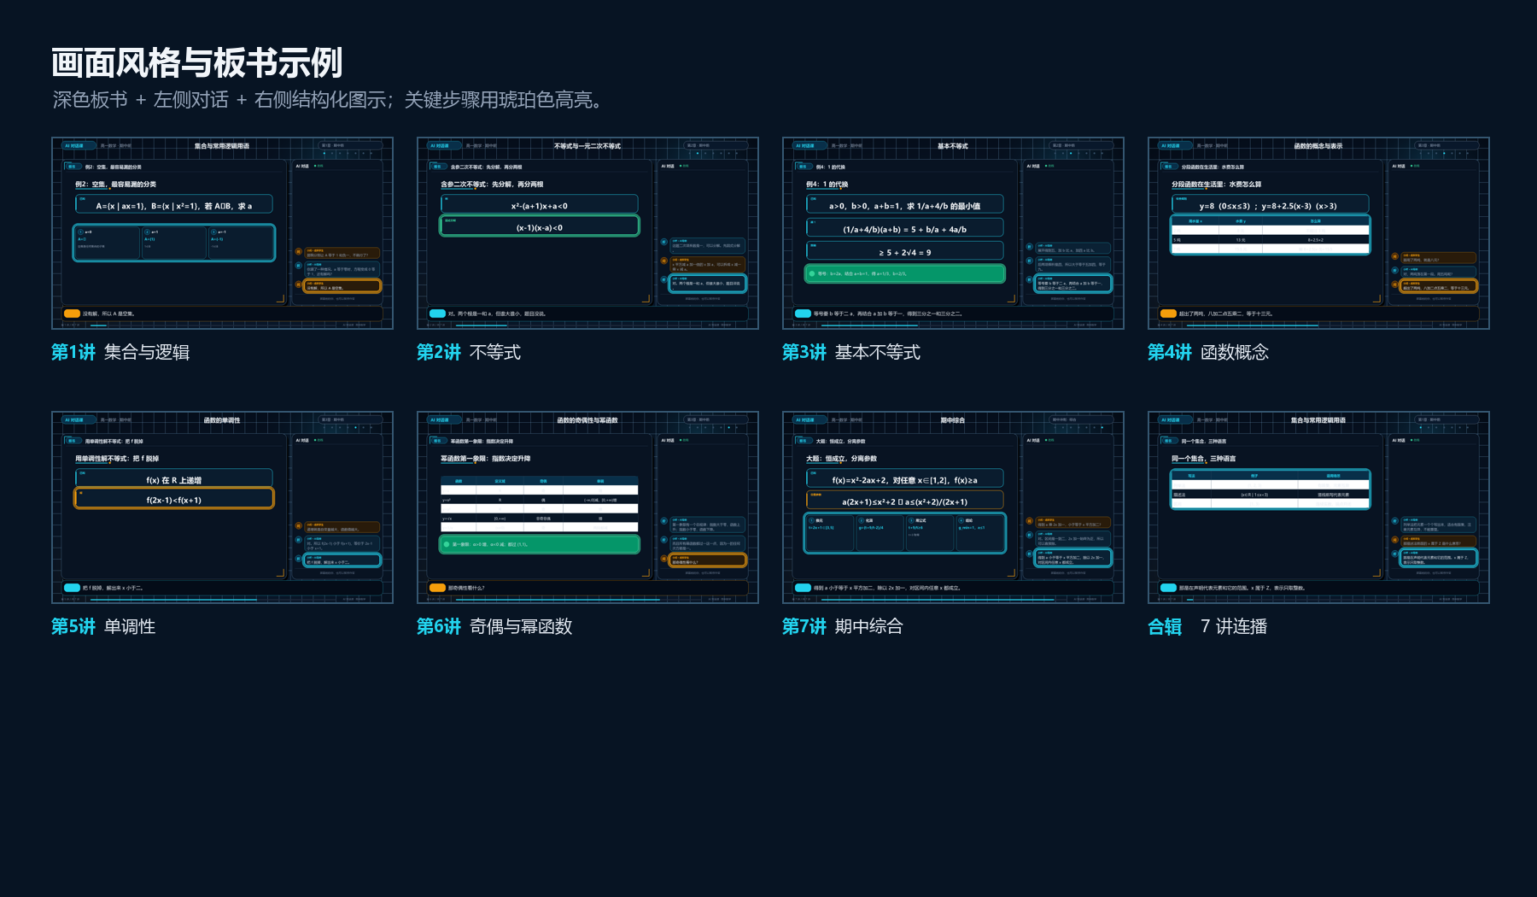
图 4 七讲 80 个场景联系表

教师终审清单
□ 核对教材版本与学校进度, 确认 7 讲顺序可用 | □ 试看每讲, 标记与本班节奏不合的停点
□ 准备本班高频错误的 1 个替代例子 | □ 确定每讲谁来说、谁来写、谁补充
□ 当堂检测收 3 份典型答案, 不只看对错 | □ 课后按量表记录 3 名学生, 每人 1 条证据
□ 下一讲开场用 3 分钟回讲最高频错误 | □ 需要时删减视频段落, 不跳过检测与总结

附录 B 当堂检测抽帧
七讲各保留一道当堂检测. 抽帧用于教师快速核对题干、选项与答案, 不替代成片中的讲解. 检测题全部来自视频脚本, 答案与视频一致.
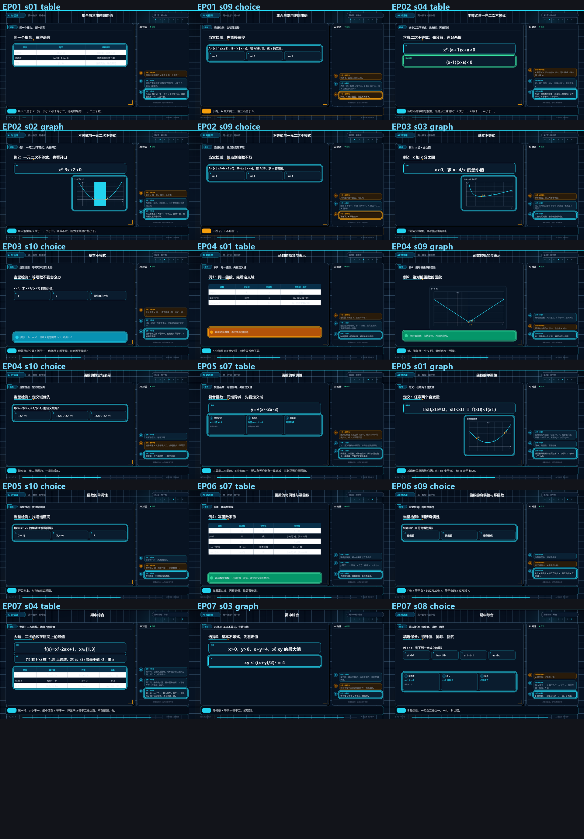
图 5 七讲当堂检测画面抽帧
讲 | 检测题 | 答案
1 | A={x|1≤x≤3}, B={x|x>a}, A∩B≠∅ | a<3
2 | A=[1,3], B={x|x>a}, A 包含于 B | a<1
3 | x>0, x+1/(x+1) 的最小值 | 不存在
4 | f(x)=√(x+2)+1/(x-1) 的定义域 | [-2,1)∪(1,+∞)
5 | f(x)=x²-2x 的递增区间 | [1,+∞)
6 | f(x)=x³+x 的奇偶性 | 奇函数
7 | x+y=4, xy 的最大值 | 4

版权与素材声明
· 数学内容依据人教 A 版必修第一册第 1 至 3 章的教学要求编写. 其他教材版本使用时, 请教师核对章节与符号习惯.
· 视频画面、配音、字幕、图表由本项目生成, 未使用第三方课堂录像片段. 公开课例只作为策略参考, 不指向具体教师或机构.
· 本方案为预设脚本的线性分支互动, 不是实时大模型对话. 不构成某位特级教师本人授课、转录或改编.
· 使用范围: 校内教学与教研. 商用、公开出版或平台分发需另行授权. 建议教师按终审清单核对后使用.

